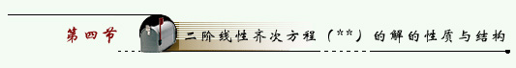
定理1 如果函数 与 是二阶线性齐次方程（**）的两个解，那末 也是方程（**）的解（ 为任意常数）。
注：1 .这条性质说明齐次方程（**）的解满足叠加原理。
2 .函数 是否方程（**）的通解呢？这要看 与 是否独立，如果 ，则
，
式中只有一个独立常数，显然，此时不是（**）的通解。
下面给出两个函数线性相关、线性无关的概念：
设函数 与 在区间I有定义，且其中之一是另一个的常数倍（即 ），则称函数 与 线性相关，否则称为线性无关或线性独立。
如： 与 相关； 与 无关；
与 当 时无关。
定理2 如果函数 与 是齐次方程（**）的两个线性无关的特解，则
（ 是任意常数）是齐次方程（**）的通解。
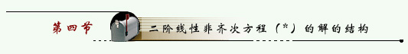
定理3 设 是二阶非齐次方程（*）的一个特解， 是与（*）对应的
齐次方程（**）的通解，则 是二阶非齐次线性方程
（*）的通解。
定理4 设 与 分别是方程
与 的特解，则
是方程 的特解。

二阶常系数齐次线性微分方程
形如 为常数） （1）
或 都是常数）的方程称为
二阶常系数齐次线性微分方程。
下面求它的通解设 为方程（1）的解，将其代入方程得
（*）
此称为齐次方程（1）的特征方程，其根叫特征根，记 称为齐次
方程（1）的特征多项式。显然，如果 是特征方程的根，则函数 一定是齐次方程（1）的解，下面根据特征方程根的不同情况，讨论齐次方程（1）的通解形式
（1）特征方程有两个不等的实根 与
由解的结构知方程（1）的通解为
（2）特征方程有两个相等的实根
此时只得到方程（1）的一个解 ，现找出与 线性无关的另一个解，
设 ，将 代入方程（1）得
即
所以 取 得方程（1）的另一解 ，
方程（1）的通解为
（3）特征方程有一对共轭复根
此时，方程（1）的两个解为
，
由齐次方程（1）的解的性质（叠加原理）知
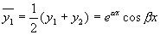， 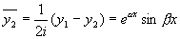
仍为方程（1）的解，且 与 线性无关，
方程（1）的通解为
综上所述，求二阶齐次常系数线性微分方程的通解的方法是：
（1）写出特征方程，（2）求出特征根，（3）根据特征根的不同情况写出通解。
通解公式：
特征方程 的根 | 通解公式（其中 为任意常数）
有两个不等的实根
有两个相等的实根
有一对共轭复根
例1 求下列微分方程的通解
（1）
（2）
（3）
（4）
解（1）特征方程为
特征根为
故原微分方程的通解为
（2）特征方程为 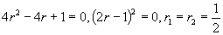
特征根为 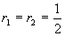
故原方程的通解为 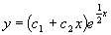
（3）特征方程为 ， 特征根为
故原方程的通解为
（4）特征方程为 ，特征根为
故原方程的通解为
例2 求方程 满足条件 的特解。
解 特征方程 ，特征根
所以方程通解为
代入初始条件 ，
， ，
所求特解为
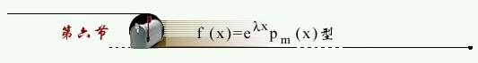
二阶常系数线性非齐次微分方程的一般形式
（ 为常数） （1）
根据非齐次线性方程解的结构定理（定理3），只要找出其一个特解
和对应的齐次方程
（2）
的通解 ，则可得到非齐次方程的通解 。而齐次方程的通解求法上一
节已介绍，本节主要介绍非齐次方程的特解求法。下面分别介绍 为两种特殊形式时其特解 的求法（待定系数法）。
型
其中 是常数， 是 的 m 次多项式：
。
由函数 的形式，可设特解为 ，（ 是 的多项式）
则 ， ，
将其代入方程（1）得
（*）
即 （ 为对应的齐次方程的特征多
项式）
（1）当 不是齐次方程（2）的特征方程的根时，
，要（*）式两端恒等， 应是一个 m 次多项式 ：
将 代入（*）式，比较等号两边 同次幂的系数，得到一个以 为未知数的方程组，解出 ，得到方程（1）的特解 。
（2）当 是（2）的特征方程的单根时，
但 ，要（*）式两边相等，则 应是 m 次多项式，此时可令 ，得到方程（1）的特解 。
（3）当 是（2）的特征方程的重根时，
且 ，要（*）式两边恒等， 应是 m 次多项式，此时可令 ，得到方程（1）的特解 。
综上所述，当 时，非齐次方程（1）的特解求法：
特征方程 的根 | 特解形式（ 是 次多项式）
不是特征方程的根
是特征方程的单根
是特征方程的重根
例1 写出下列方程的特解形式
（1）
（2）
（3）
解（1）对应齐次方程的特征方程为 ，特征根 ；
不是特征方程的根，所以，设特解 。
（2）对应齐次方程的特征方程为 ，特征根
是特征方程的单根，所以，设特解 。
（3）对应齐次方程的特征方程为 ，特征根 ；
是特征方程的重根，所以，设特解 。
例2 求方程 的通解。
解 对应齐次方程的特征方程为 ，特征根 ；
齐次方程的通解为 ， 是特征方程的单根，设特解
， ， ， ，
特征多项式 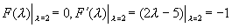
将其代入（*）式
得 （或将 代入原方程也得此结果），
有 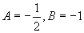，所以特解为 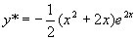；故所求通解为
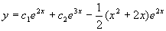
例3 求方程 的一个特解。
解 先求出方程 的特解 ，再求出方程 的特解 ，则原方程的特解为 。
例4 求方程 满足初始条件 的特解。
解（1）先求齐次方程的通解：
对应齐次方程的特征方程为 ，其特征根：
故齐次方程的通解为
（2）设非齐次方程的特解，并求出待定系数：
不是特征方程的根，故设非齐次方程的特解： ，
代入原方程，得： ，解得： .
从而：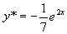
（3）写出原方程的通解：所以原方程的通解 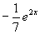
（4）由初始条件求原方程的特解：
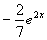，把初始条件 代入 ：
得：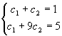 ，解方程得：
（5）结论：所以所求特解为：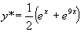
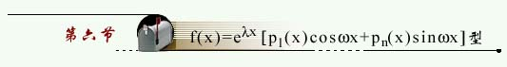
用欧拉公式将 写成复指数形式
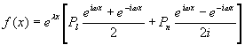
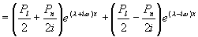
其中 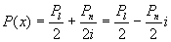是 的 次多项式，用 中
方法先求出方程 的特解
的特解
由解的结构定理 4 知，原方程的通解为
其中 是 的 次多项式， 按 不是或是特征方程的根依次取 0 或 1 。
由上述推导过程知：如果方程（1）右端
可设方程的特解为
代入原方程，比较等号两边同类项的系数得一方程组，可确定 中的
系数。
特殊情况： ， 为常数，不同时为零
（Ⅰ） 不是特征方程的根，设特解
（Ⅱ） 是特征方程的根，设特解
为待定系数。
例5 写出下列方程的特解形式
（1）
（2）
（3）
解（1）对应齐次方程的特征方程为 ，特征根 ，
不是特征方程的根，设特解
（2）对应齐次方程的特征方程为 ，特征根 ，
是特征方程的根，设特解
（3）对应齐次方程的特征方程为 ，特征根 ，
是特征方程的根，设特解
例6 求方程 的通解。
解 对应齐次方程的特征方程为 ，特征根 ，
齐次方程的通解为
下面求特解，将原方程写成
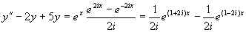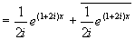
先求出方程 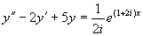的特解
因 是特征方程的根，设特解 ，
，特征多项式
，将上面结果代入（*）式
得 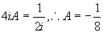
所以特解 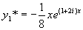，
显然方程 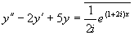的特解 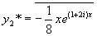，
所以原方程的特解为
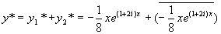
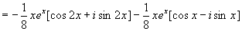
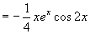
故原方程的通解为 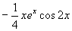
注 ：此方程特解也可这样求，设 ，将 代入原方程，可得 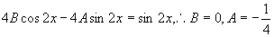。
例7 求方程 满足初始条件 的特解。
解 对应齐次方程的特征方程为 ，特征根 ，
齐次方程的通解为 ，
不是特征方程的根，设特解 ，
将 代入原方程，化简得
比较两边同类项的系数，有 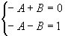，解得 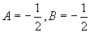，
所以 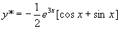，则原方程的通解为
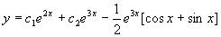
而 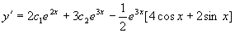
将初始条件 代入上面两式，有
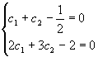， 解得 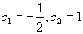，
所以满足初始条件的特解为
